

В Березовском проходит профилактическое мероприятие «Внимание, каникулы!».

На территории Свердловской области за 9 месяцев 2021 года в ДТП получили травмы 289 детей и 18 погибли. В г. Березовском в ДТП пострадало 6 детей, и 1 ребенок погиб.
В целях снижения и профилактики ДТП с участием детей с 18 октября по 07 ноября 2021 года на территории Березовского городского округа проводится профилактическое мероприятие «Внимание, каникулы!».
Взрослым и детям следует соблюдать простые правила:

- переходить дорогу только по пешеходному переходу и светофору, оценив расстояние до приближающихся автомобилей, и убедится, что переход будет безопасен;
- в темное время суток необходимо использовать на одежде и рюкзаках световозвращательные элементы;
- при переходе дороги, не пользоваться телефоном, наушниками и снять капюшон, которые отвлекают от дорожной ситуации;
- перевозить детей в детских удерживающих устройствах, соответствующих росту и весу ребенка.
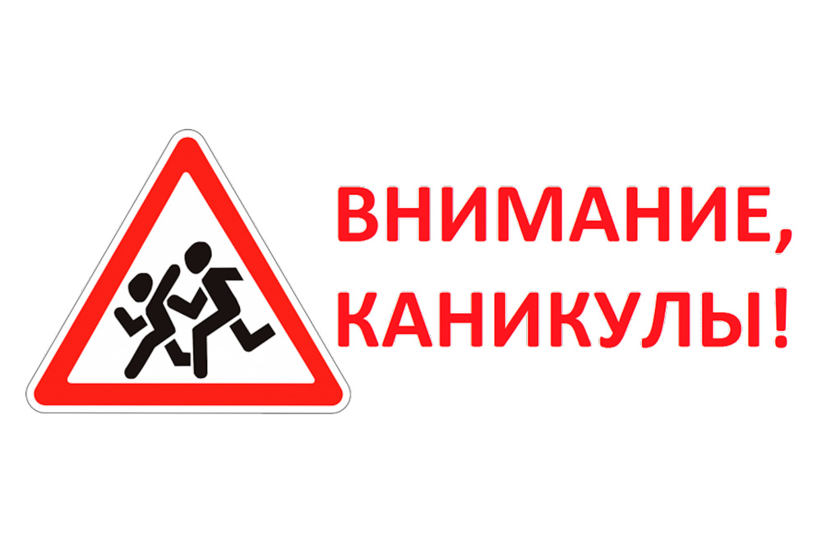

ОГИБДД ОМВД России по г. Березовскому

